A tervezői identitás és a fenntarthatóság találkozott az idei MOME Fashion Show kreációiban
Hatalmas sikerrel zárult az idei MOME Fashion Show: dupla teltház előtt mutatkozott be a Moholy-Nagy Művészeti Egyetem (MOME) legújabb divat- és textiltervező generációja az egyetem Zugligeti úti Campusán. A MOME hagyományaihoz hűen és a nemzetközi divathetek ritmusához igazodva október első hetében rendezte meg a rendhagyó divateseményt és kiállítást, mely ezúttal is rengeteg érdeklődőt vonzott. A fiatal tervezők kreációit idén az élet és az anyag állandó körforgásának tematikája ihlette, így az újrahasznosított és lebomló alapanyagok is főszerepet kaptak a bemutatón.
A MOME Divat- és Textiltervezés MA szakvezetője, a KELE Clothing alapítója, Kele Ildikó és a TOMCSANYI márka alapítója, a szintén az egyetemen oktató Tomcsányi Dóra vezetésével megvalósult divatbemutató lehetőséget teremt az egyetem számára, hogy szélesebb közönség előtt is feltárja a jövő tervezőit foglalkoztató témákat.
A nagyszabású divatshow kifutóján 11 alap- és 4 mesterképzésen végzett hallgató kollekcióját mutatták be, a kísérő kiállításon pedig 5 alap- és 11 mesterképzésen diplomázott tervező munkája mellett két Ékszertervezés MA szakon végzett hallgató anyagait is megismerhette a közönség.
A különféle kollekciókat a kortárs magyar képzőművészek világa is inspirálta, emellett egészen új, innovatív elemek, módszerek is életre keltek az egyedülálló alkotói kísérletekből. A fenntarthatóság és a tervezői identitás izgalmas találkozásából - többek között – egy iparilag komposztálható cipőkollekció is született, egyes alkotók pedig az örök körforgás-értelmezésből közelítettek a fenntarthatóság témájához, melynek alappillére a folyamatos változás. Ehhez a gondolatkörhöz kapcsolódott a bemutatót nyitó ismert tervező és MOME alumna, Sármán Nóra Cupid’s Quilt nevet viselő 2024-es kollekciója is: olyan esküvő témájú ruhadarabokat vonultatott fel, amelyeket kizárólag szabászati hulladékok felhasználásával készített el.
A hallgatók karakteres mestermunkáinak köszönhetően látványos, emlékezetes divatshow-t láthatott a szakma és a nagyközönség. Az alkotások üzenetei is összességében arról árulkodnak, hogy fiatal generációra nagy hatást gyakorolnak a világ aktuális jelenségei.
„Az energetikai válság még inkább arra kényszerítette a szakmát, hogy a fenntarthatóság felé forduljunk és megfelelően gazdálkodjunk az erőforrásainkkal. Oktatóként próbáljuk ezt a szemléletet átadni a hallgatóinknak, hogy ez a gondolkodásmód alapvető tervezői attitűddé váljon“– nyilatkozta Tomcsányi Dóra.
A fenntarthatóság inspiráló témájához kapcsolódva a sokszínűség, az inklúzió is jelentős szerepet kap az egyetem szemléletmódjában. A technológia rohamos fejlődése a divat- és textiltervezés világában eddig nem látott alapanyagokat, megoldásokat eredményez, erről a jelenségről tanúskodtak a fiatal tehetségek munkái is.
„Az okos textíliák, interaktív ruhák és digitális tervezési eszközök terén bekövetkezett innovációk lehetővé tették a tervezők számára, hogy kreatívabb és funkcionálisabb darabokat hozzanak létre. Az ipari léptékű gyártás felgyorsulása, az elektronikus vezérlésű, digitális technológiák háttérbe szorították a kézművességet, ezért a tradicionális technikákkal való kísérletezés szokatlan, új módokon igazi kihívás és hajtóerő a hallgatók számára“ – foglalta össze Kele Ildikó azt, hogyan tükrözi az egyetemi oktatás az iparág és a technológia változásait, illetve csatornázza be az úttörő technológiákat, teret engedve ezzel a hallgatóknak a kísérletezésre.
Nem meglepő, hogy a design szakok hallgatói nemzetközi szinten is kiemelkednek munkáikkal: a Gucci együttműködésével megrendezett Global Design Graduate Show 2023 shortlistjén több MOME hallgatói munka is szerepel, közülük kettőt a hazai közönség a MOME Fashion Show keretében megrendezett kiállítás részeként is láthatott.
„Képzésünk az alkotást, a kutatást, a kézművességet és a technológiát ötvözve ösztönzi a felelősségteljes tervezői gondolkodásmódot. Hiszünk abban, hogy a különböző területek közötti együttműködések, a kölcsönös tudásátadás innovatív megoldásokat és pozitív változásokat eredményeznek. Az alapképzés (BA) programunkban sokoldalú tervezőket képzünk, akik a szakmai tudás mellett az iparágat befolyásoló társadalmi, gazdasági és kulturális tényezőket is megismerhetik“ – mondja Kele Ildikó.
Az egyetem több kezdeményezésében, együttműködésében is markánsan jelen van a fenntarthatóság és körkörösség gondolata: 2022-ben a MOME a magyar Nanushka márkával közösen létrehozta a Conscious Textile Group anyaginnovációs kezdeményezést, és idén szeptemberben a MOME Innovációs Központja immár második alkalommal rendezte meg a nemzetközi Future Materials konferenciát, mely platformot nyújtott a tervezők, kutatók és hallgatók számára, hogy az anyagkutatás élvonalbeli technológiáit és legújabb áttöréseit megvitassák, emellett a hulladékból készült új anyagok bemutatásán keresztül a fenntartható tervezés és gyártás új perspektíváit tárta fel.
A MOME Fashion Show-t követően az érdeklődők számára hamarosan újabb lehetőség nyílik arra, hogy közelebb kerüljenek az egyetem világához: a MOME Nyílt Napon, november 3-án a kíváncsi látogatók átfogó betekintést kaphatnak a Textiltervezés alapszak és Divat- és Textiltervezés mesterképzés felépítésébe és a hallgatók munkáiba.
A MOME Fashion Show 2023 és kiállítás tervezői:BÁRÁNY JUDIT // BAKOVÁTS JANKA // BACSORBA KINGA // BAPASKER NÓRA // BAHUTTER ZSÓFIA CSENGE // BAKÁROLY ANETT // BAKOVÁCS LAURA DOROTTYA // BAFERENCZ KAROLINA // BATÓTH ESZTER // BAACZÉL SÁRA LUCA // BAMAKAI PANNA // BABRAUNITZER BORBÁLA // MAMÉSZÁROS LILI // MASZABÓ FANNI EPERKE // MASZARVAS VALENTIN // MA
Kiállítók:HORVÁTH EMESE // BAZIMONYI GWENDOLIN // MAZIEGLER KATALIN // MAVELKEY VIRÁG // MAVARJÚ ÁGNES // MATRINGER BEA // MATAKÁCS EMESE // MARADVÁNYI DÁVID // BAPUSZTAI ENIKŐ // BAPOLGÁR KATA REGINA // BANÉMETH VERONIKA // BAMADARÁSZ RITA // MAKISS LÚCIA BEATRIX // MAKAVICZKI VANDA // MABUKOVÁCZ LILLA // MA
Sajtókapcsolat:
- press@mome.hu
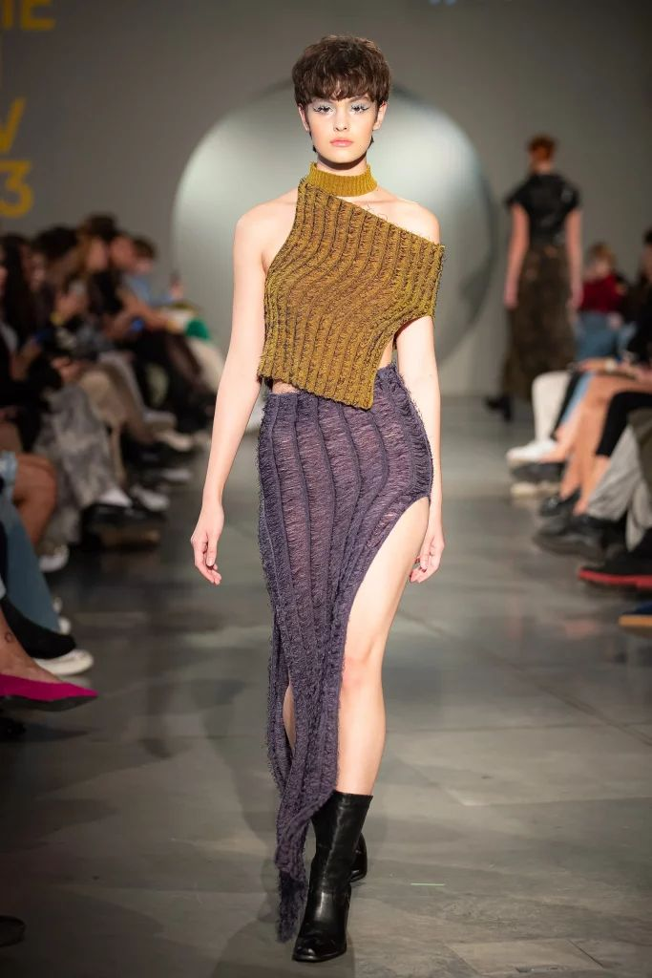
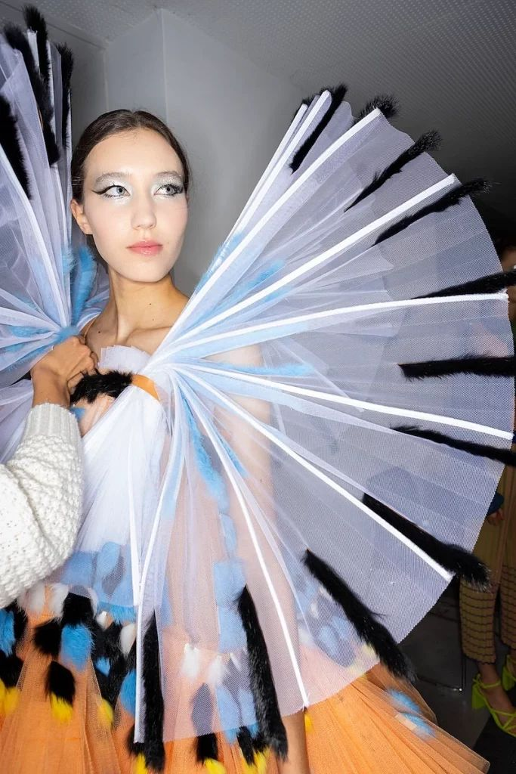 | © MOME
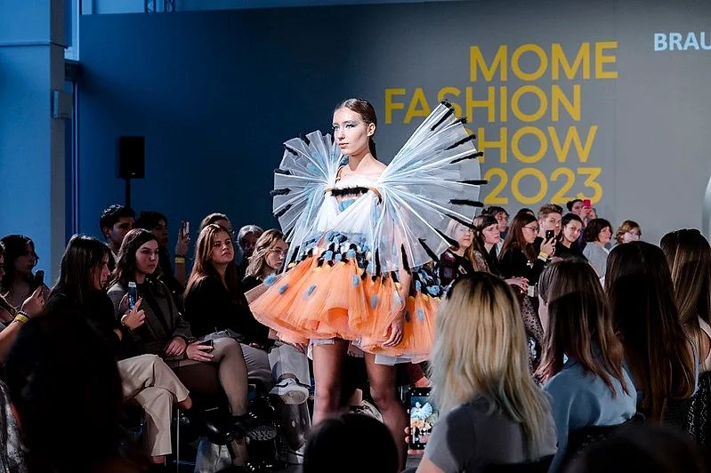 | © MOME
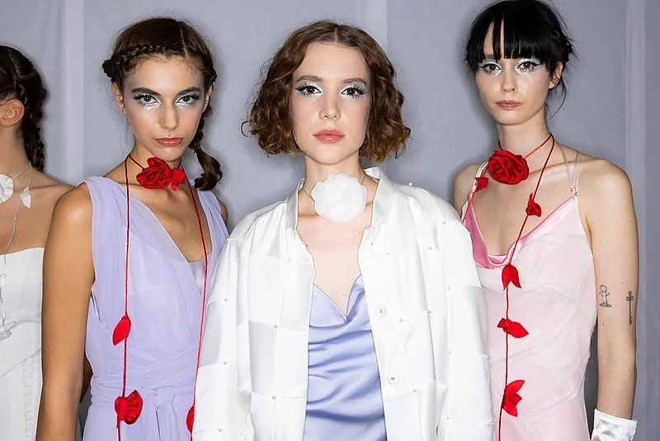 | © MOME
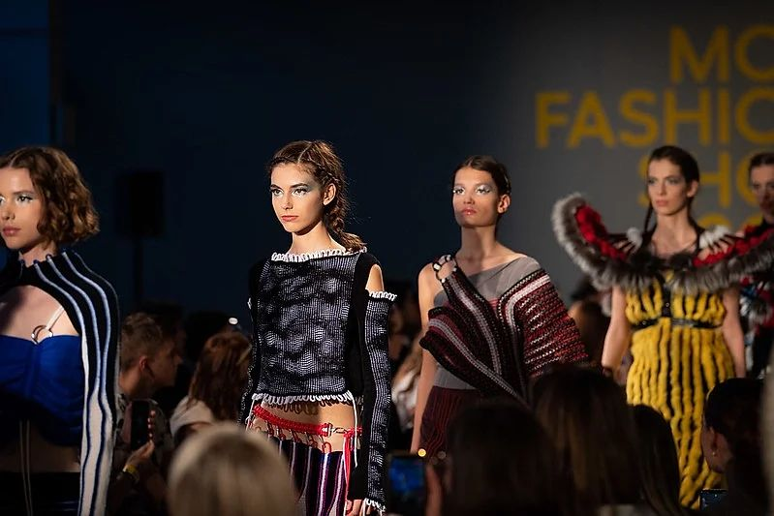 | © MOME
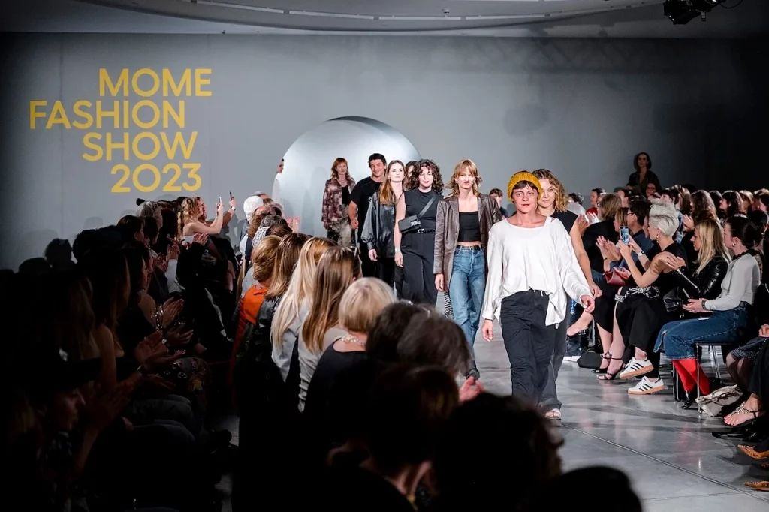 | © MOME
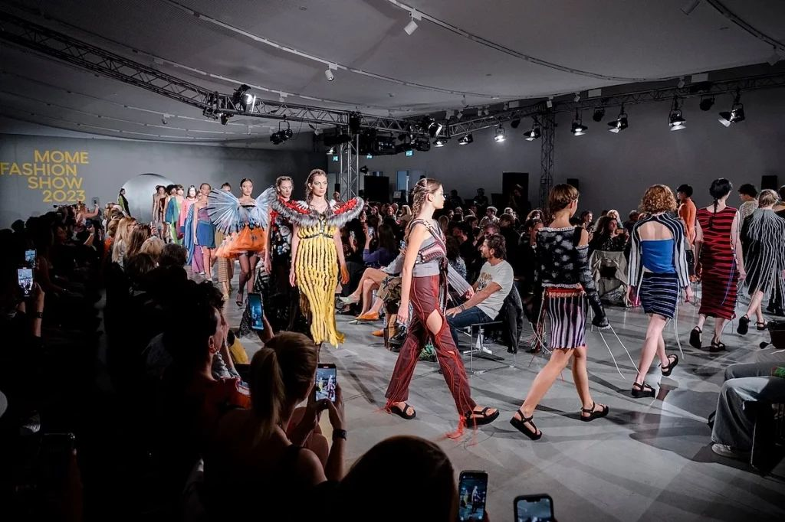 | © MOME
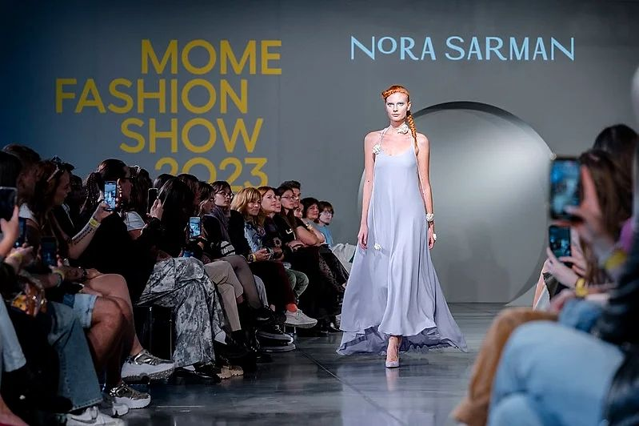 | © MOME
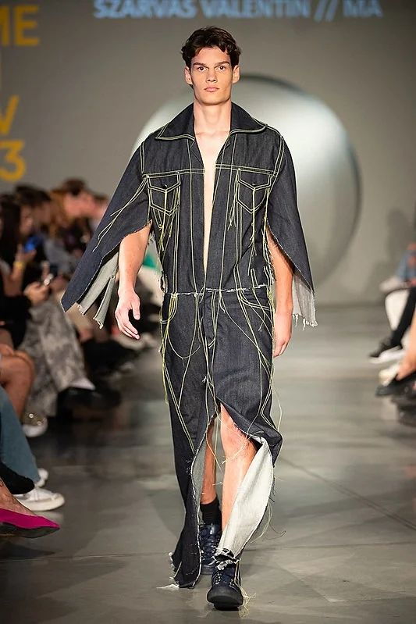 | © MOME
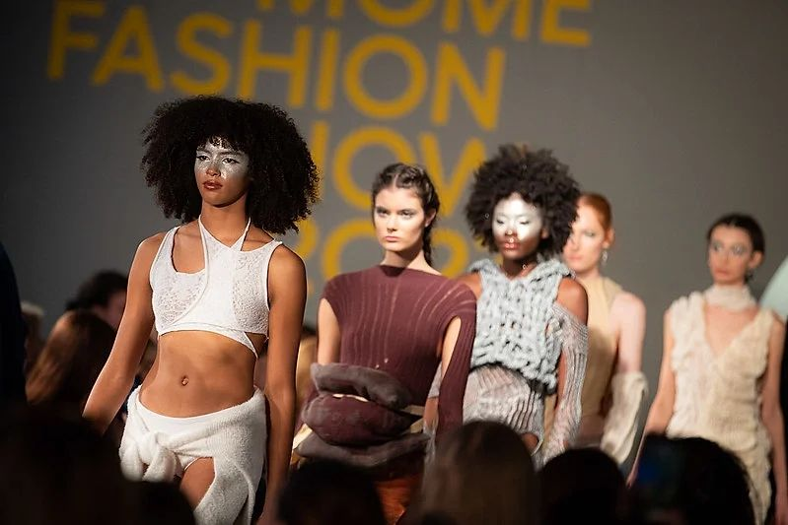 | © MOME
Eredeti tartalom: MOME
Továbbította: Helló Sajtó! Üzleti Sajtószolgálat
Ez a sajtóközlemény a következő linken érhető el:

